Практическое занятие №9

Тема: Составление программ со словарями в IDE PyCharm Community.

Цель: Закрепить усвоенные знания, понятия, алгоритмы , основные

принципы составления программ, приобрети навыки составление

программ со словарями IDE PyCharm Community

Постановка задачи:

1. Создать словарь из 10 русско-английских слов.

2. Запросить у пользователя слово на английском языке.

3. Проверить, есть ли это слово в словаре.

4. Если слово есть, вывести его перевод на русский язык.:

5. Если слово не найдено в словаре, сообщить об этом пользователю.

Тип алгоритма: линейный

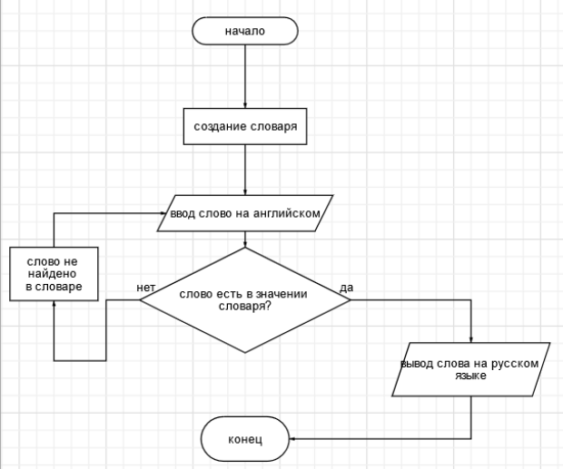

Текст программы:

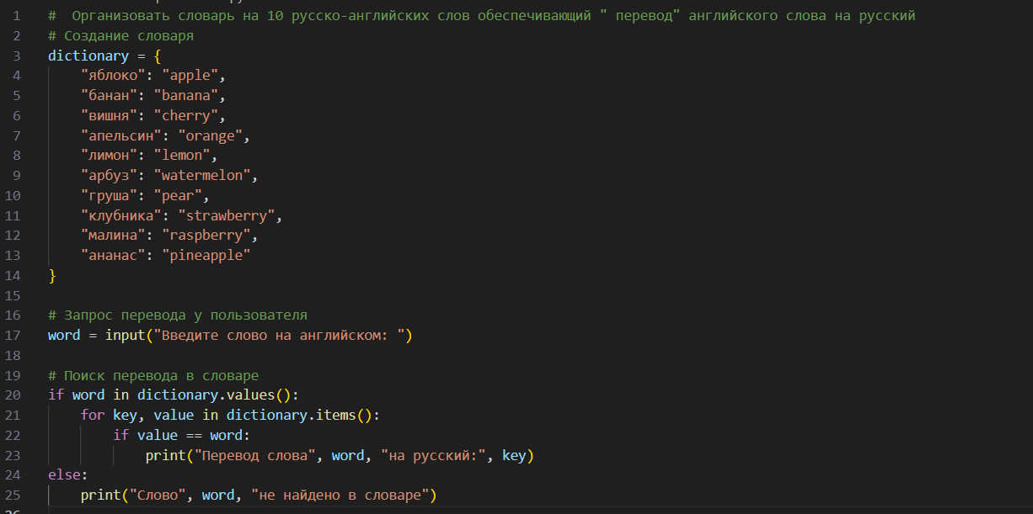

Протокол работы программы:

1. Создание словаря с данными.

2. Ввод искомого элемента.

3. Запуск алгоритма линейного поиска в словаре:

1. Начало цикла по элементам словаря.

2. Сравнение текущего элемента со значением искомого элемента.

3. Если элемент найден, то вывод его значения и завершение работы алгоритма.

4. Если достигнут конец словаря, то вывод сообщения об отсутствии искомого элемента и завершение работы алгоритма.

Вывод: Закрепила усвоенные знания, понятия, алгоритмы , основные

принципы составления программ, приобрела навыки составление

программ со словарями IDE PyCharm Community